Factsheet inkoop WMO totaal
2025-05-23
Inhoudsopgave

Inleiding
Om de privacy van cliënten te waarborgen worden er geen aantallen getoond die kleiner zijn dan 10. Ook zijn alle aantallen afrond op 5-tallen. Wanneer een gemiddelde is berekend dan is dit gemiddelde onderdrukt als het gemiddelde gebaseerd was op minder dan 10 personen. Dat verklaart de soms lege categoriën binnen bepaalde grafieken.
Naast deze factsheet is er een Excel-databestand beschikbaar. Dit bestand bevat – naast de indicatoren uit deze factsheet – aanvullende informatie, zoals gegevens over PGB’s, percelen, leeftijdscategorieën en andere verslagperiodes.De definities van de verschillende indicatoren worden omschreven in het Wordbestand Toelichting indicatoren inkoop.

Grafieken per indicator

Cliëntaantallen
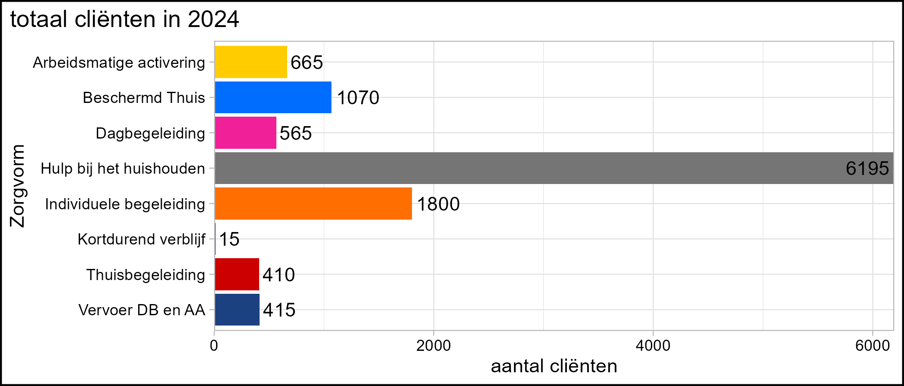
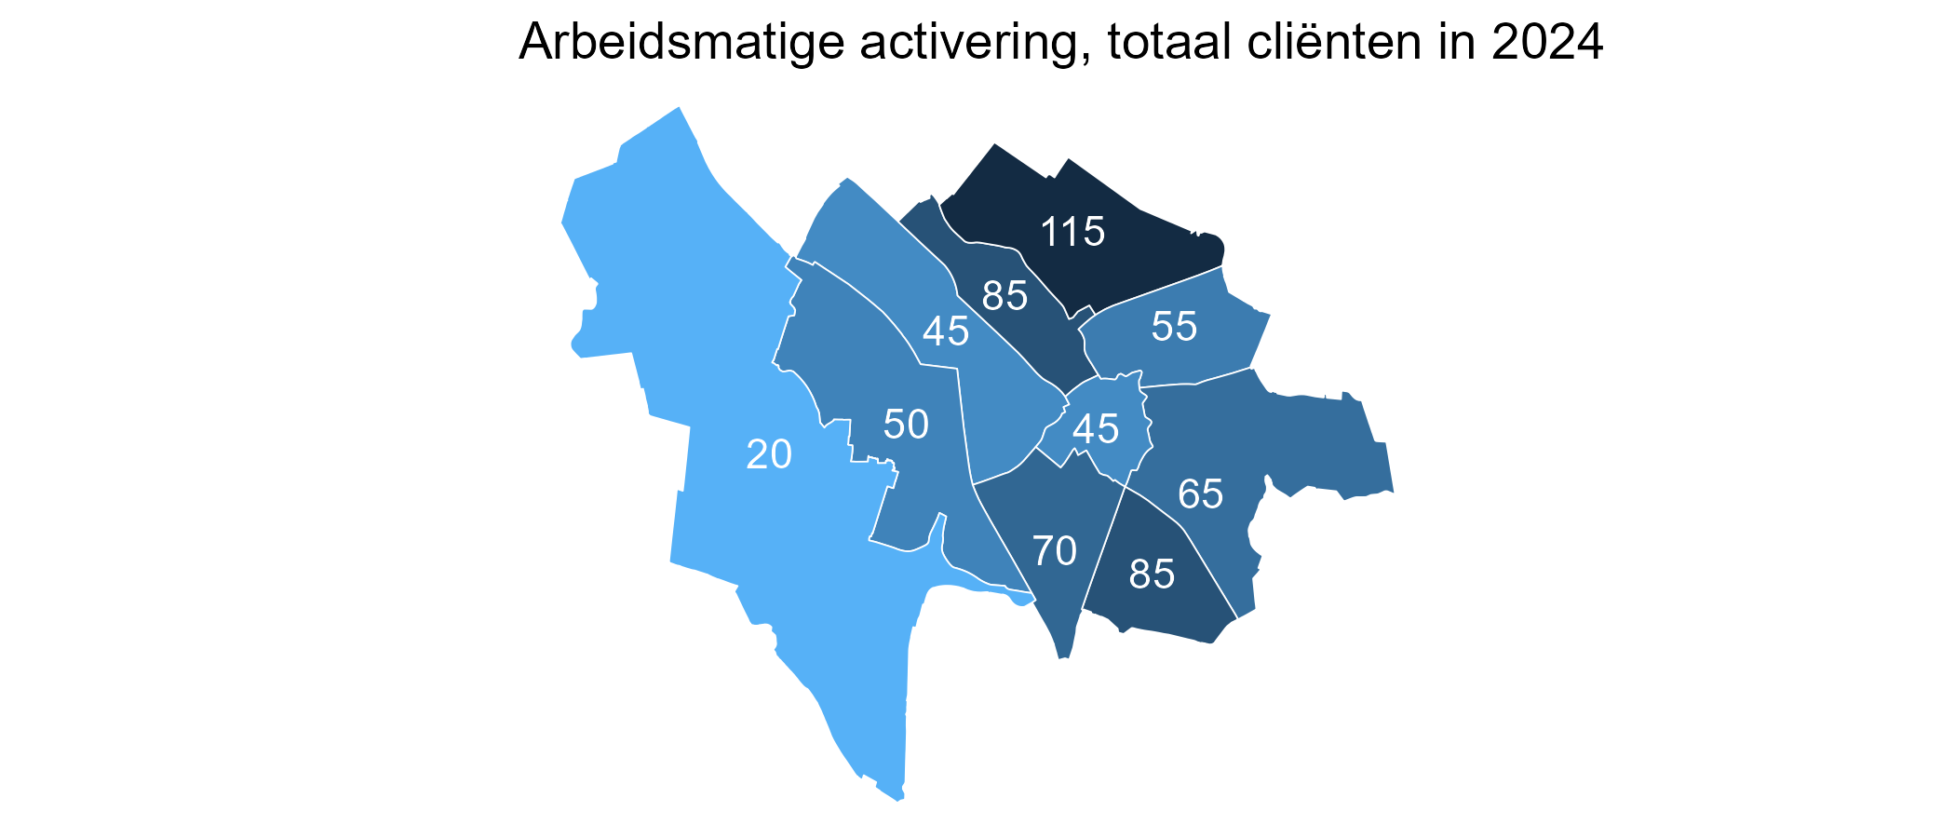
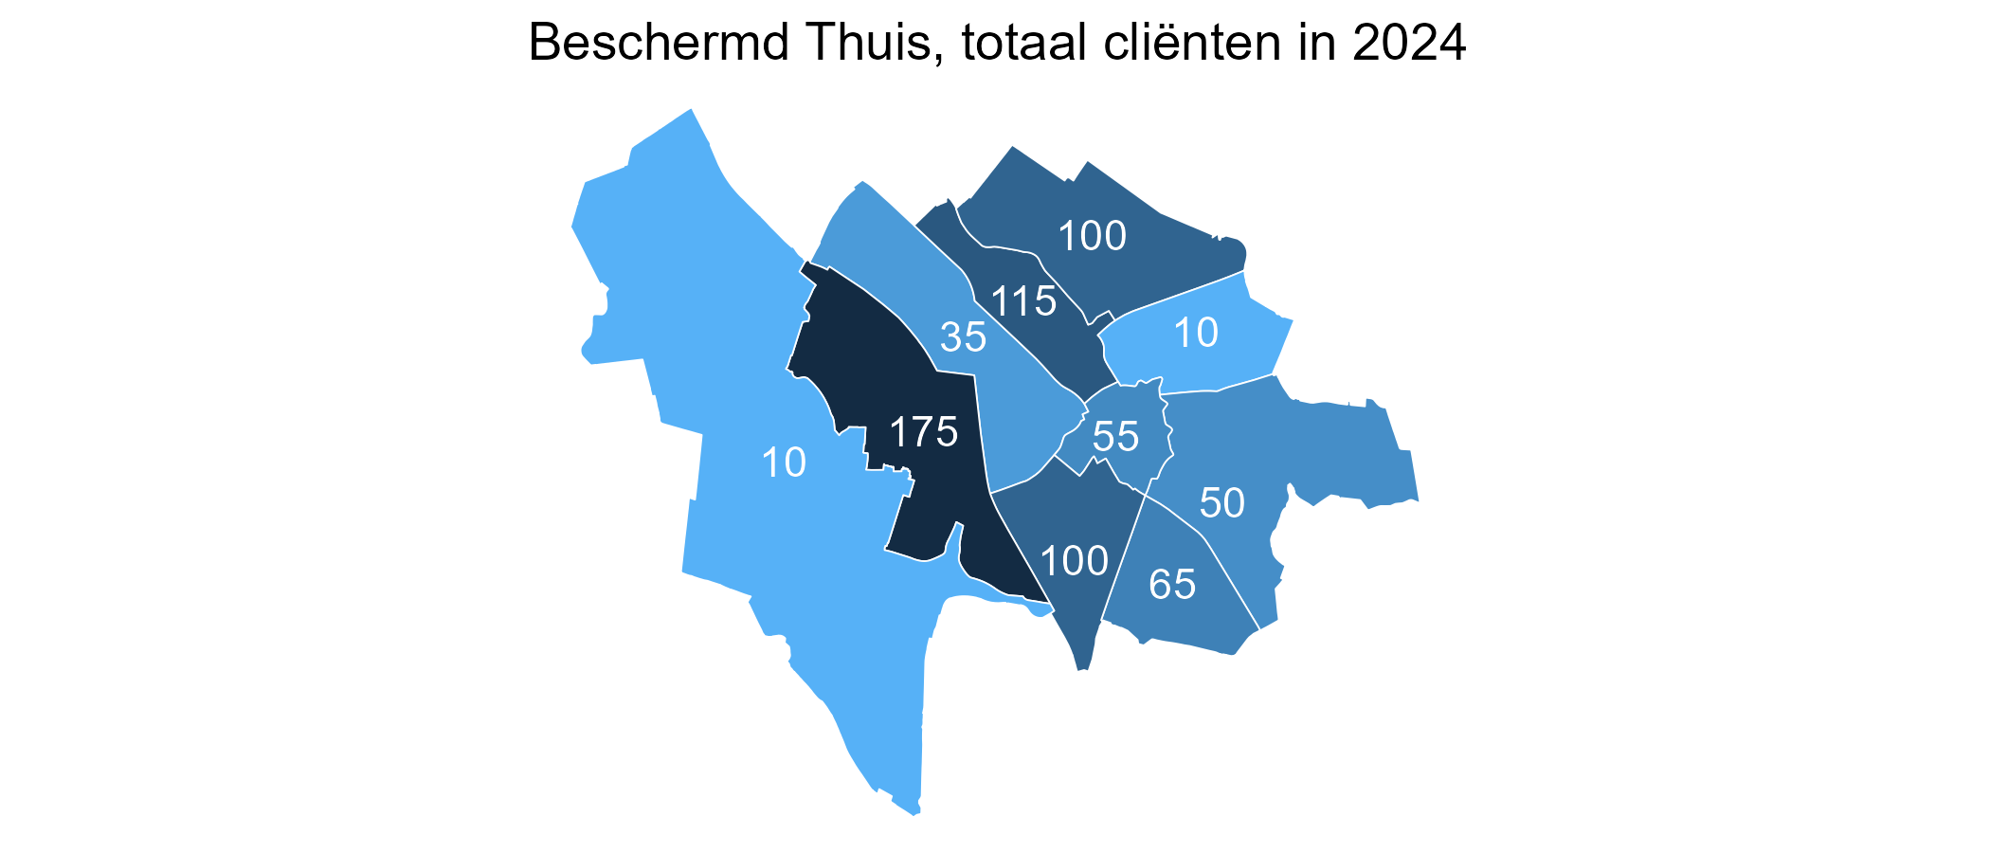
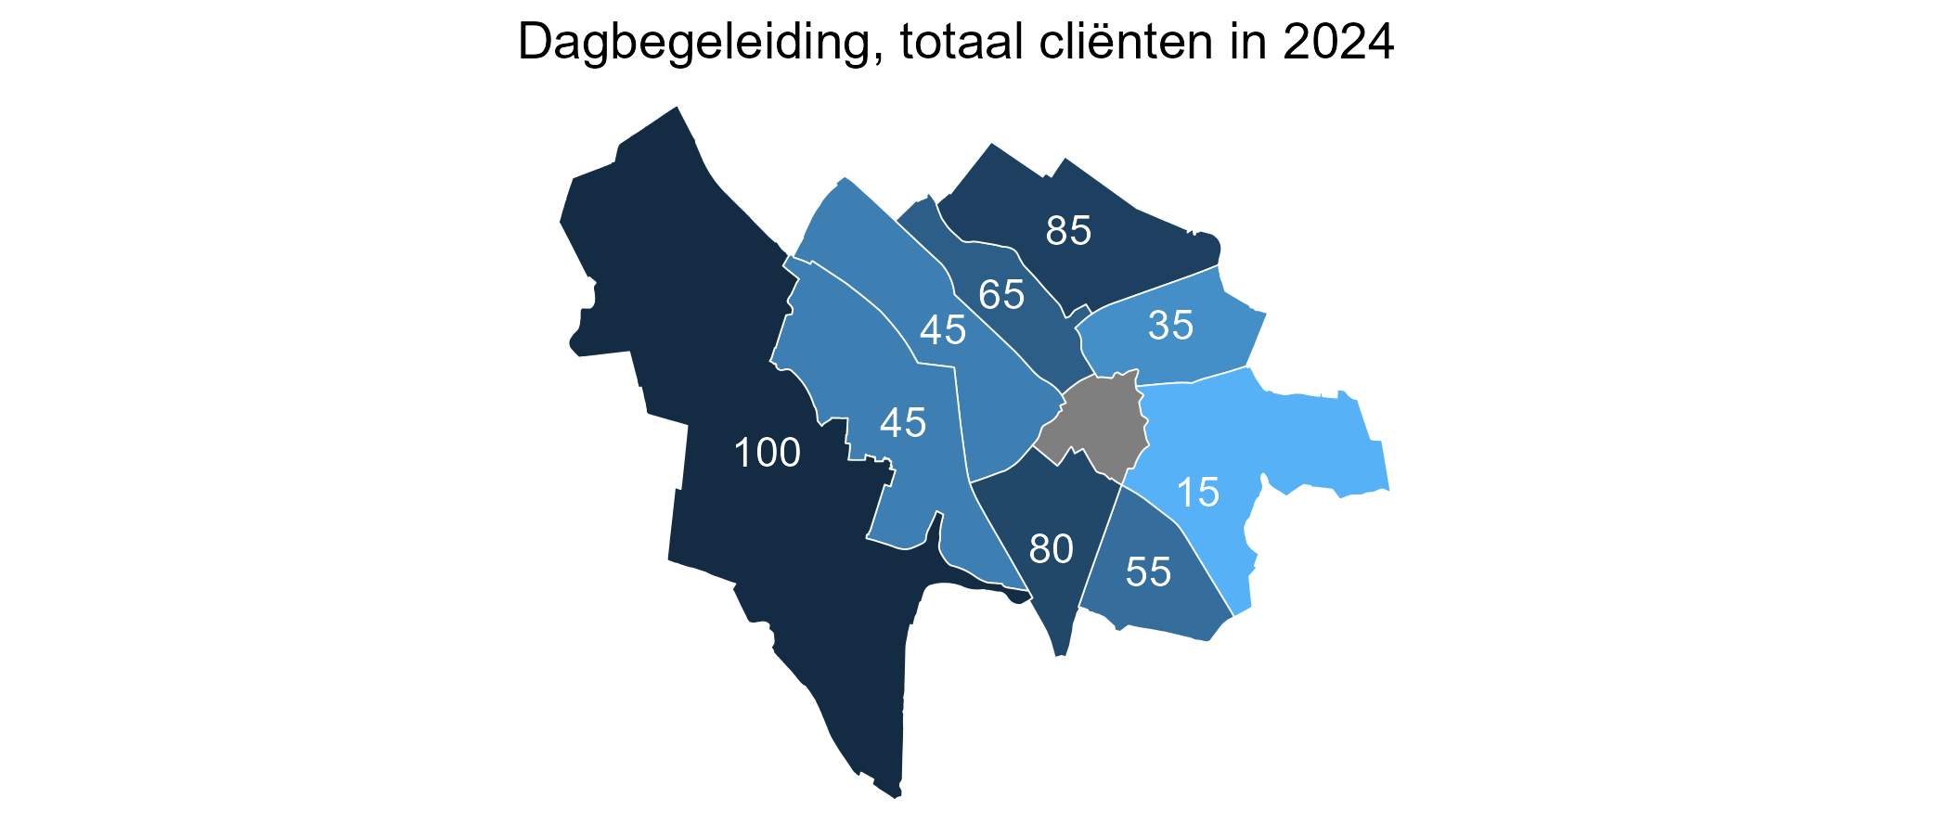
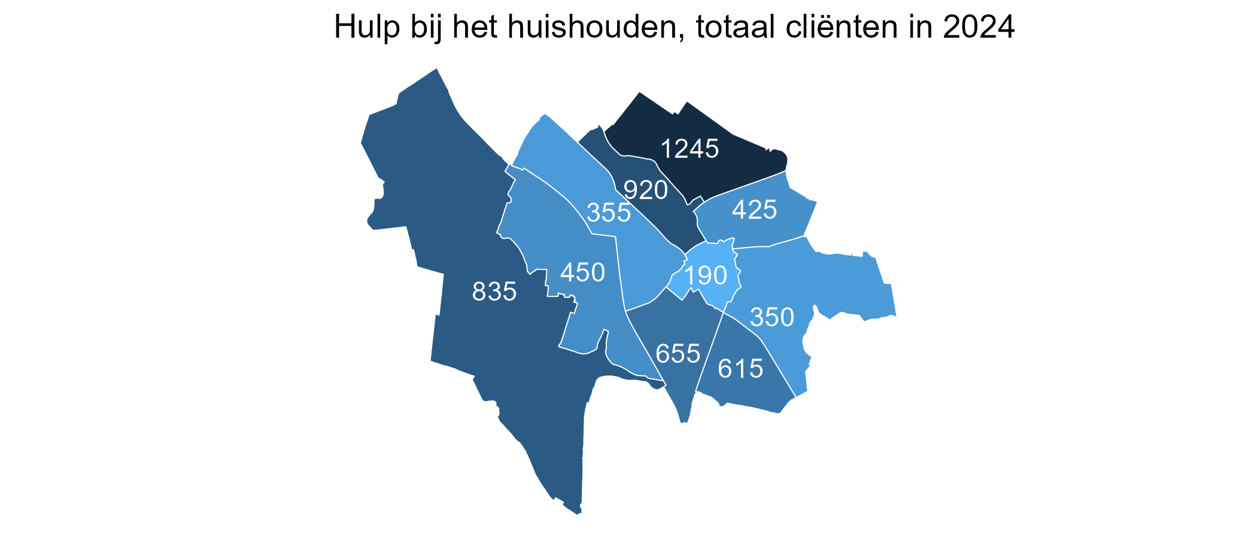
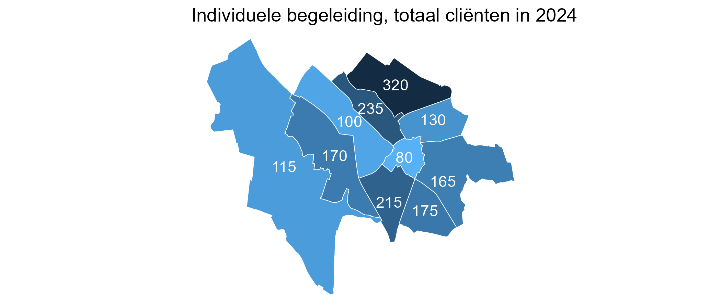
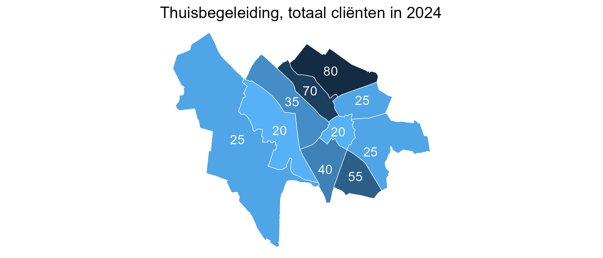
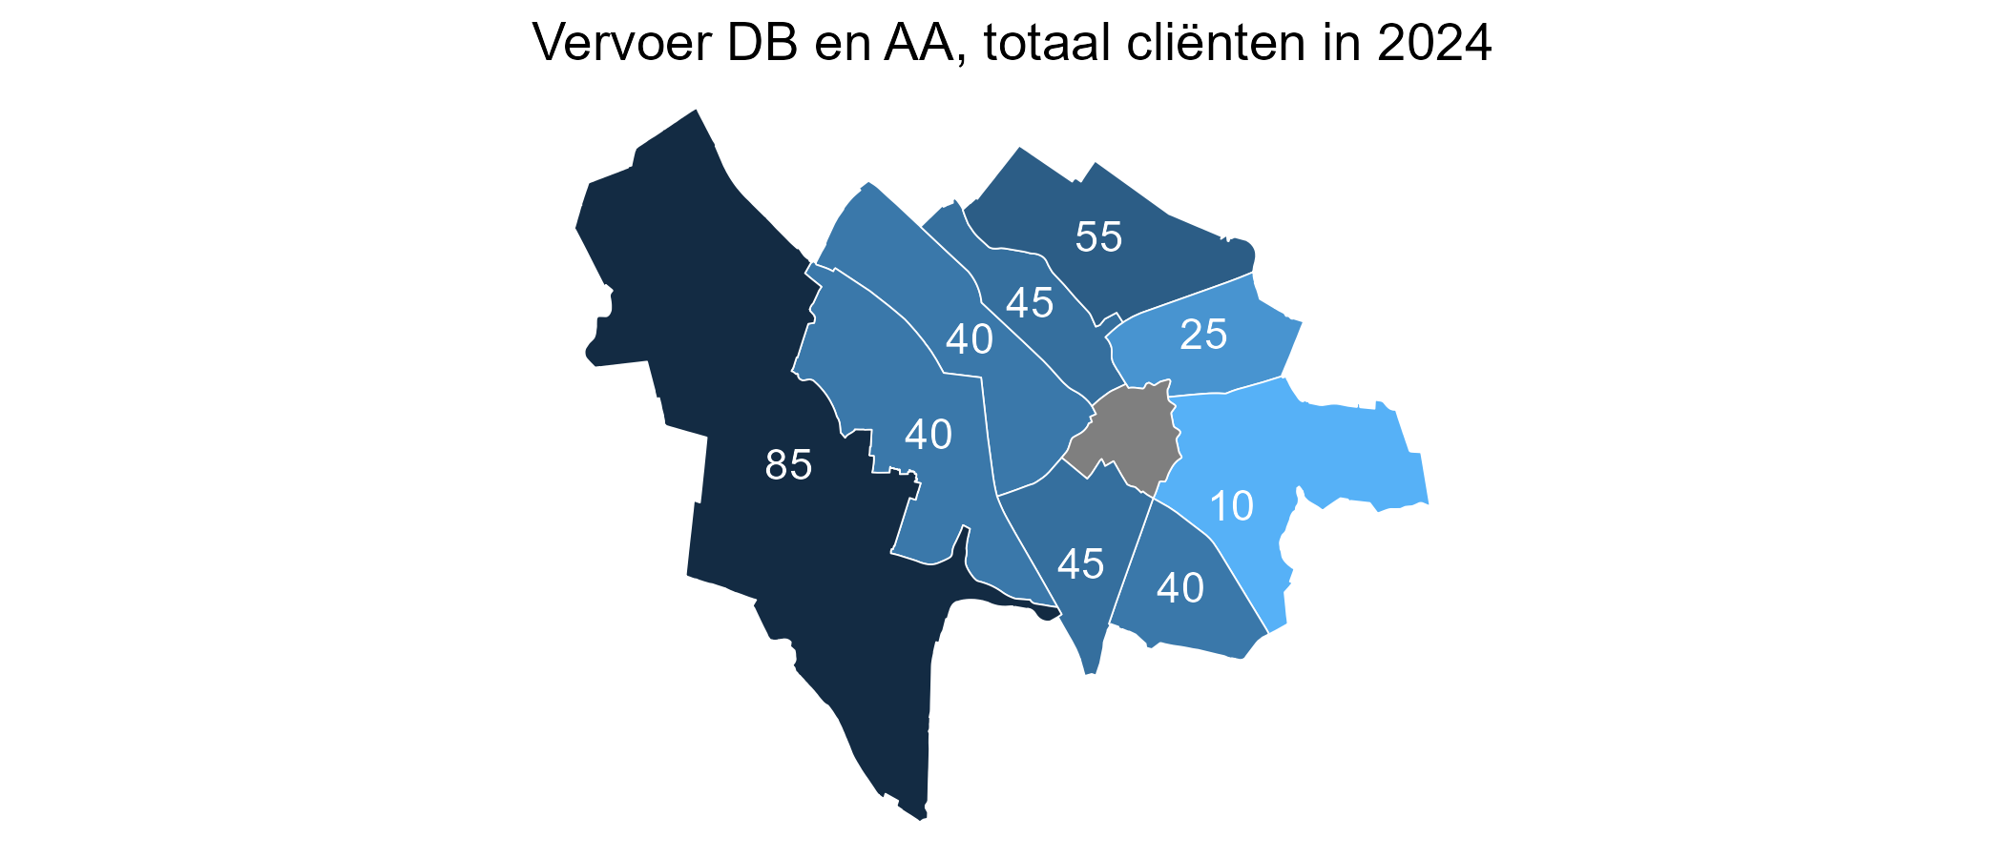
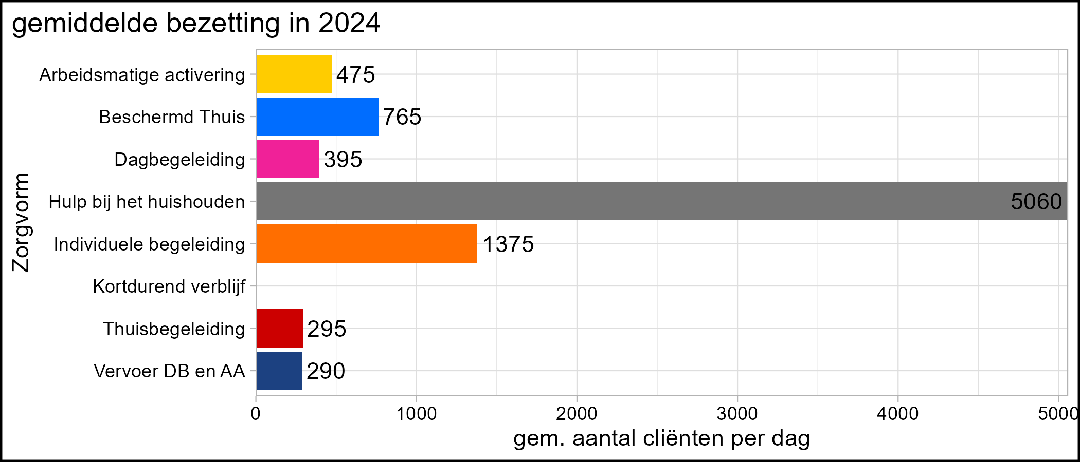
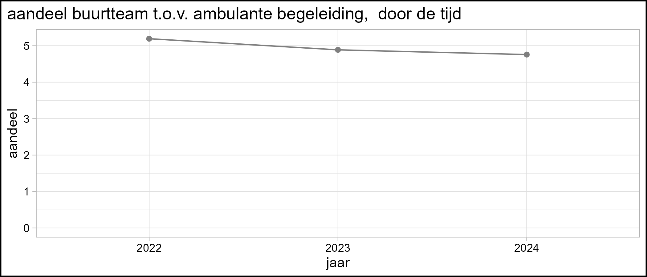

Zorgduur
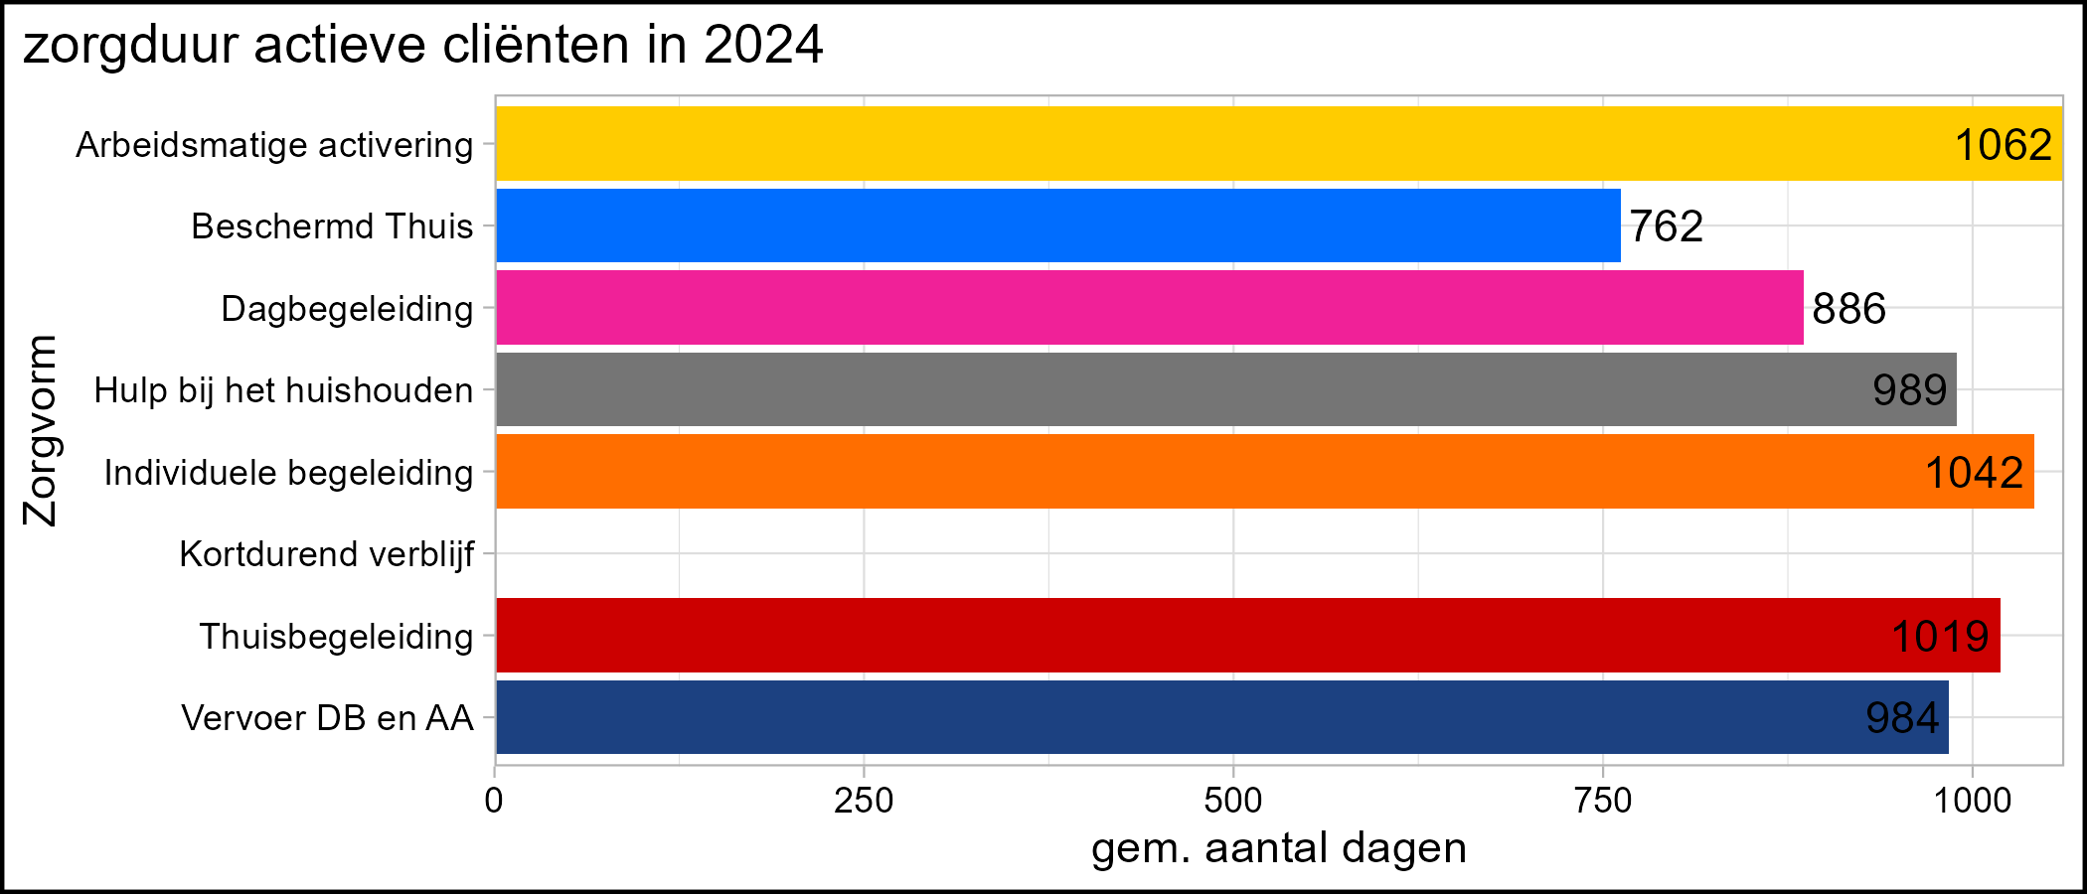
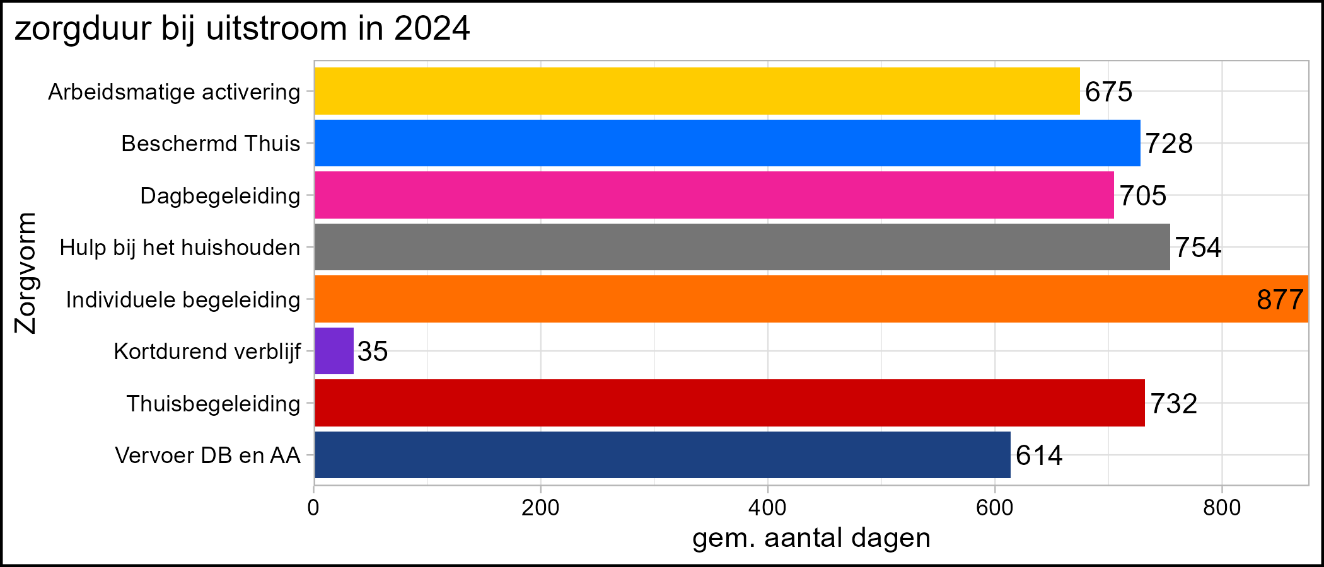

Wachtlijst en -tijd


